Liebe Klasse 8a, bis wir uns wieder sehen, habe ich ein paar kleine Aufgaben für euch zusammengestellt, die wir dann in der nächsten Biostunde gemeinsam besprechen.
- Sie dir im Internet den Film „Karl Landsteiner – Blutgruppen“ aus der Reihe „Meilensteine der Naturwissenschaft und Technik“ an https://www.youtube.com/watch?v=33u3XL7FF7M
Fülle dazu die folgenden Tabellen aus. Weitere Informationen dazu findet du im Buch auf Seite 63.

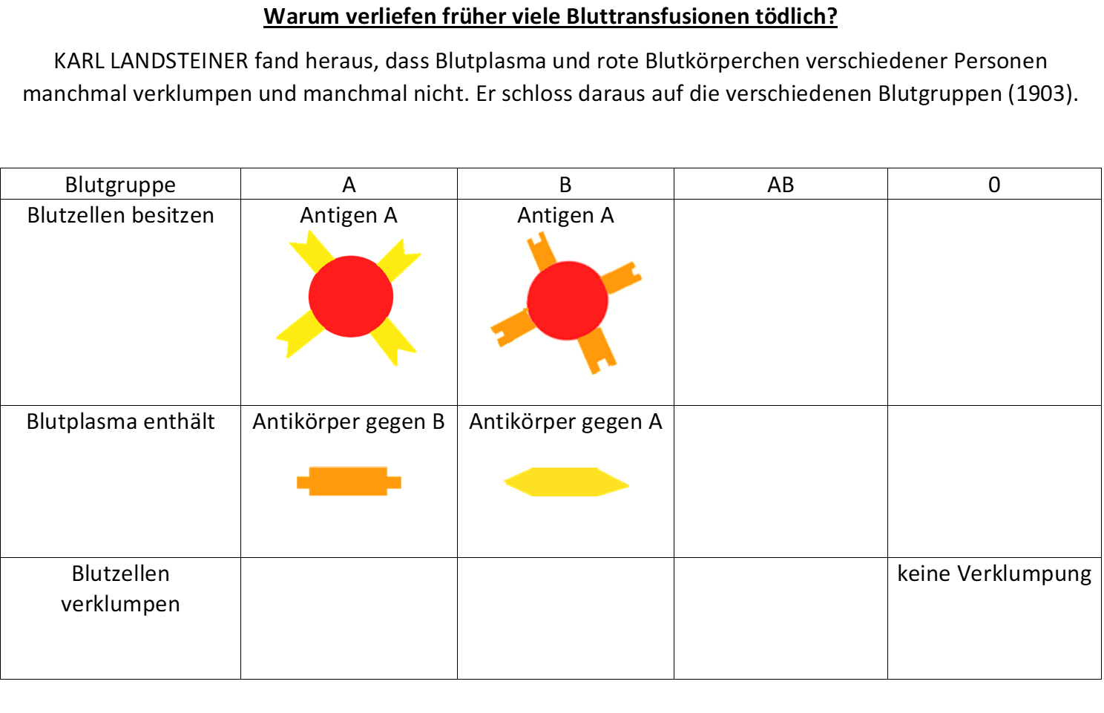
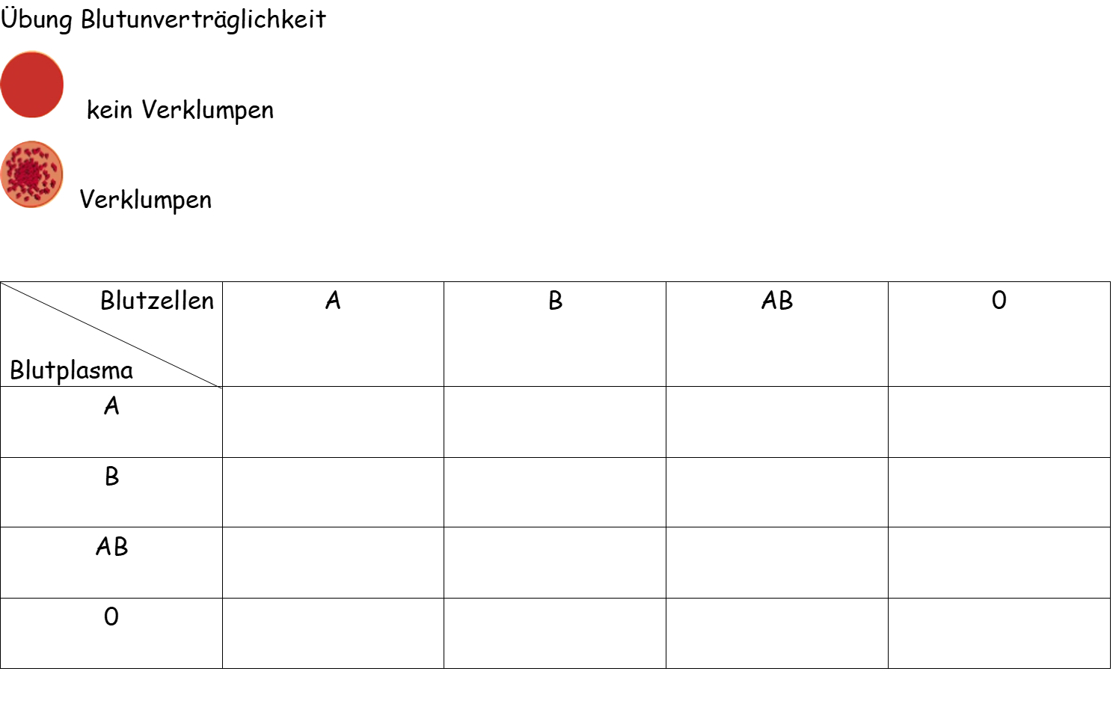

- Rechercheaufträge:

Wie ist die Häufigkeitsverteilung der Blutgruppen in Europa?
Welche Blutgruppe dient als „Universalspender“, welche als „Universalempfänger“?
Finde heraus, welches Blutgruppensystem neben dem AB0- System noch existiert.
Wieviel Blut wird bei einer Blutspende im Normalfall entnommen?
Wer darf Blut spenden?
Ist es wahrscheinlich, sich über eine Blutspende mit einer Infektionskrankheit anzustecken?
Wie wird gewährleistet, dass der Empfänger auch das zu seiner Blutgruppe passende Blut erhält?
Welches sind die drei häufigsten Anwendungsbereiche für eine Bluttransfusion?
Nenne einen Grund, warum du Blut spenden würdest/ warum du es nicht tun würdest.

